使用telnet查看开放端口
一、为什么使用telnet？
由于之前我们需要知道该ip地址下的对外端口是否开放，但是要借助zenmap这个外界软件才能查看，现在我们可以直接在windows系统下使用telnet服务进行查看对外端口。

- 如何使用telnet？
首先，你需要打开telnet服务。

- 打开控制面板
---> 点击[程序]
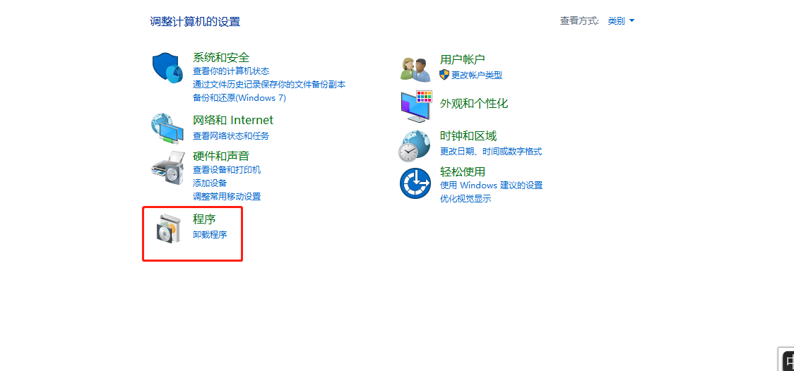

- 进入程序和功能界面
---> 点击[启用或关闭Windows功能]
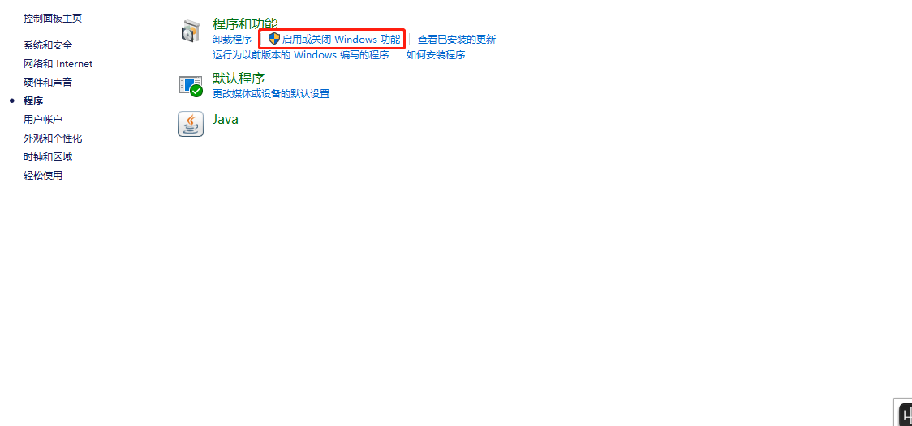

- 找到telnet服务
---> 打勾开启
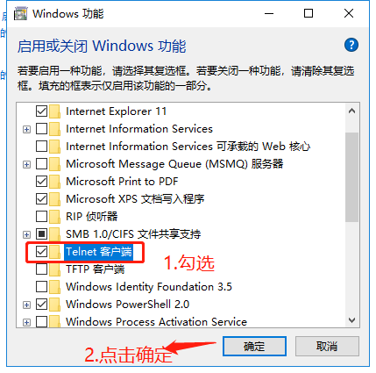

经过这三步操作，我们电脑的telnet就已经开启了。接下来你打开cmd命令窗口可以测试一下你本地电脑是否开放8080端口，命令行如下所示:
telnet [ip] [端口号]
意思是监测你输入ip地址的端口号是否对外开放
如果返回连接失败的信息，就说明该ip下的该端口未开放，如下图所示。
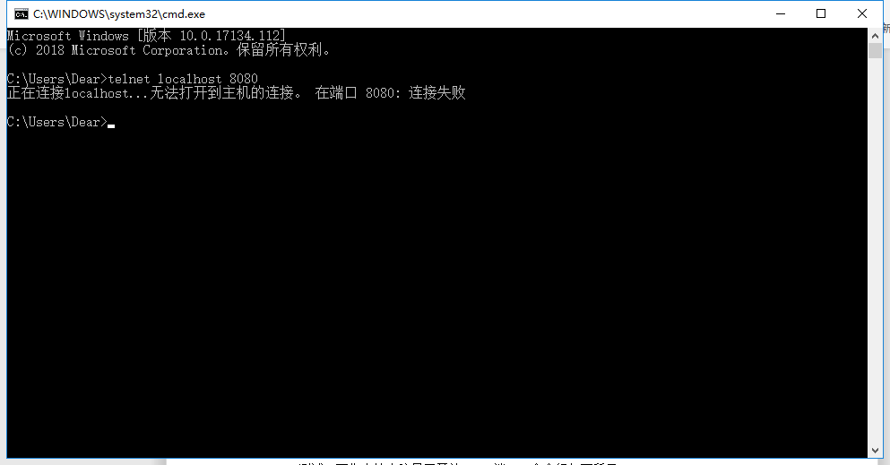

如果没有返回连接失败的信息，而是弹出了一个新窗口，那就说明该端口已开放，如下图所示。
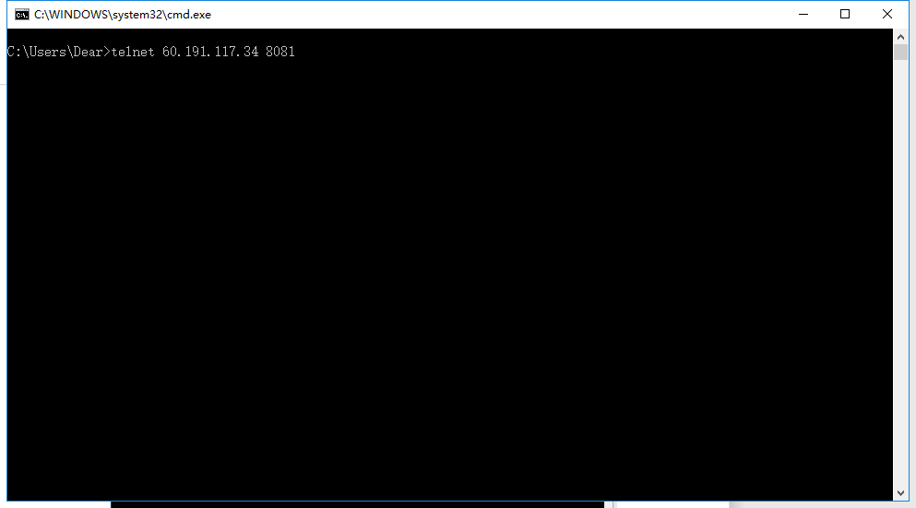
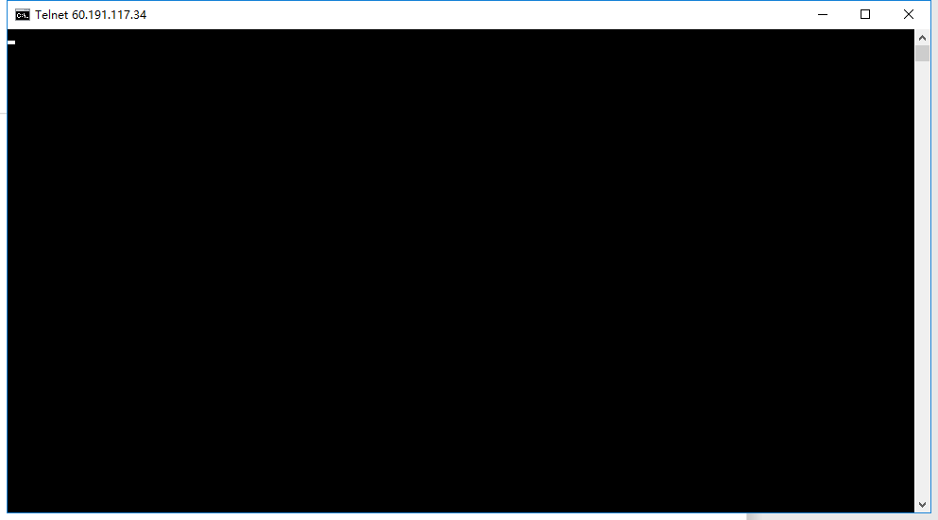

三、总结
善于使用工具。

